老年人的关节“咔咔”作响，需要就医吗？

老年健康报 健康中国
作者：华中科技大学同济医学院附属协和医院
骨科副主任医师 张波
审核：国家科普专家库专家、华中科技大学同济医学院附属协和医院 骨科主任医师 杨操
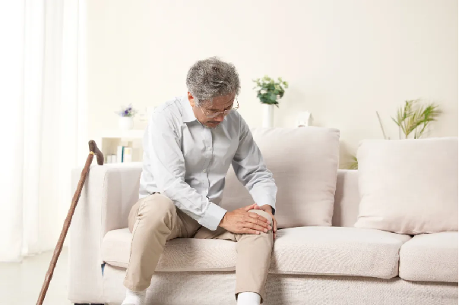

您是否有过这样的体验：久坐后转动头部，脖子会发出“咔咔”的弹响声；从蹲位站起时，膝盖也会发出清脆的“咔咔”声。那么，关节为什么会发出响声呢？经常弹响会导致关节炎吗？

1.“咔咔”声是怎么回事
在我们运动时，关节突然发出“咔咔”的声音，被称为关节弹响。
因为关节腔内的关节液具有润滑作用，关节软骨也有吸收震荡的作用，所以在大多数情况下，人体关节能够稳定且适度地活动，并不会引起弹响，或弹响声音较小不易被听到。但是，当人体关节长时间处于一个姿势或者受到损伤时，这种声音就会被放大。
在生活中，转动脖子、扭腰、下蹲起身、按手指关节时，关节发出的弹响是一种生理性弹响，并不会导致明显的疼痛以及活动受限，不需要特别在意。
2.关节弹响是因为缺钙吗
关节弹响与是否缺钙没有关系。关于关节为什么会出现弹响，目前还没有明确的定论，国内学者普遍认为可能由以下三种情况引起。关节腔内气泡爆裂 关节腔是一个密闭腔，当关节静止时，各种压力处于静态平衡；当关节活动时，关节腔内的负压增大，关节液会产生气泡；当关节恢复原位时，气泡爆裂，就会发出“咔咔”声。关节液不足 如果人经常不活动，滑膜缺少外界的刺激，关节液就会变少。当缺少润滑，关节突然活动时，就可能发出声音。关节韧带摩擦 若长时间保持一个姿势，关节周围的肌肉、韧带会处于紧绷状态；当关节活动时，韧带就可能与关节发生摩擦，发出弹响。

3.如何判断是否为病理弹响
关节弹响可以分为生理性和病理性两类。关节发生病理性弹响时，常伴随疼痛和关节功能受限。声音不同 生理性关节弹响多发生在关节从静止转为突然活动时，弹响声单一、清脆。病理性关节弹响的声音多样，清脆、沉闷、摩擦音都可出现，部分患者还会出现伴有疼痛的骨擦感。伴随症状不同 在出现生理性关节弹响前、后一段时间内，关节活动不受影响，不伴随疼痛或不适感，且短时间内不会重复弹响。病理性关节弹响常伴有不适感，如疼痛、肿胀等，且可以连续发生。好发年龄不同 生理性关节弹响常见于中青年。病理性关节弹响多发于中老年人群。
4.这种声音是疾病的信号
如果关节只发出“咔咔”声，没有明显的疼痛和活动受限，此种情况不需要任何处理，大家不用过分担心。若关节发出声音的同时，还伴有其他症状及病理变化，如疼痛、肿胀、活动受限等，患者应尽快就诊。
如果患者能听到关节摩擦的声音或“嘎吱”声，并伴有疼痛，应立即停下所有可能导致关节发出声音的活动，及时到医院就诊。
5.关节弹响会导致关节炎吗
生理性弹响虽然不会引起明显的疼痛和活动受限，但是难免让人担心，时间久了会不会出问题？会不会导致关节炎？
其实，生理性弹响并不会让关节变形，关节变形常见于类风湿关节炎、退行性骨关节炎、痛风关节炎等疾病，跟关节弹响没有关系。目前，尚没有证据表明生理性关节弹响会导致骨关节炎。
需要注意的是，病理性关节弹响患者若不及时就医，可能会引发关节炎、关节变形。
6.如何养护关节
关节和骨骼的健康重在平时的保养，而且越早越好，我们可以通过保养，让骨骼和关节保持健康状态。维持正常体重 研究表明，体重每减轻约0.45千克，膝关节的载荷就会减轻约1.8千克。减轻体重能使膝关节炎的发病率降低25%~50%。科学运动 运动频率以一周不少于3次为宜。单次运动的时间不要大于1小时，运动量也应循序渐进。运动前充分热身 无论进行哪种运动，都需要提前热身。运动时，应避免不断重复有可能损伤关节的动作和强度过大的动作。不要忽视疼痛 关节出现疼痛或肿胀时，应该及时就医。处于疼痛急性期的患者，要减少关节活动，注意关节保暖，避免频繁上下楼。适当补充钙剂和氨糖营养素 患有关节炎的老年人可在医生的指导下，适当补充氨糖和软骨素，以减轻关节疼痛度，改善关节功能。


